1. 打开教务系统登陆页面，点击右下角“修改个人信息”

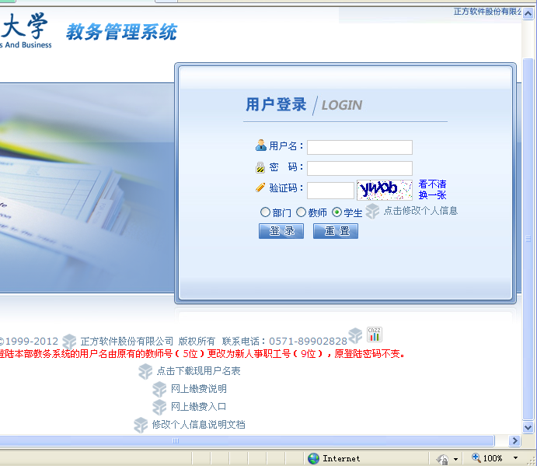

2、进入河北经贸大学教务在线，点击应用系用，下面的教务信息系统

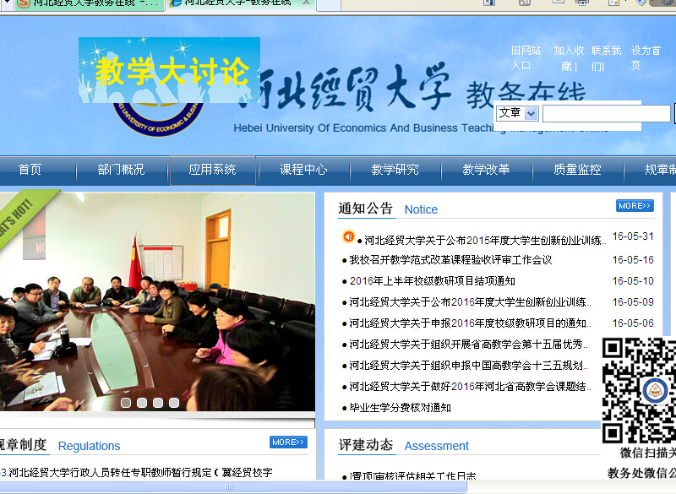

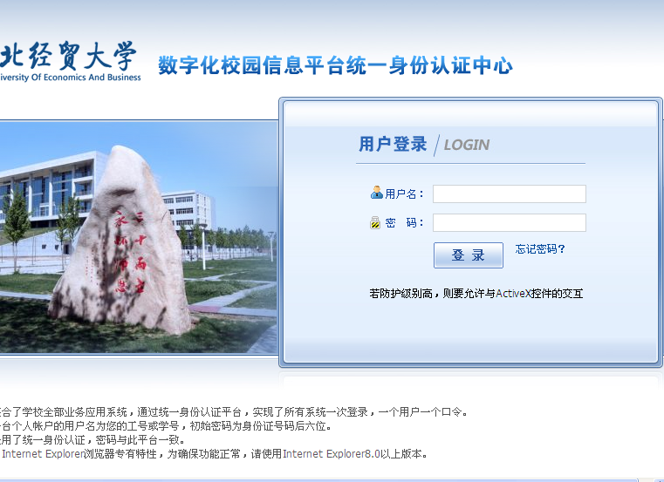

1. 进入数字化校园统一认证中心

4、在当前页面输入学号和密码，密码为身份证后六位

5、进入教务处管理信息系统，单击左下角信息修改

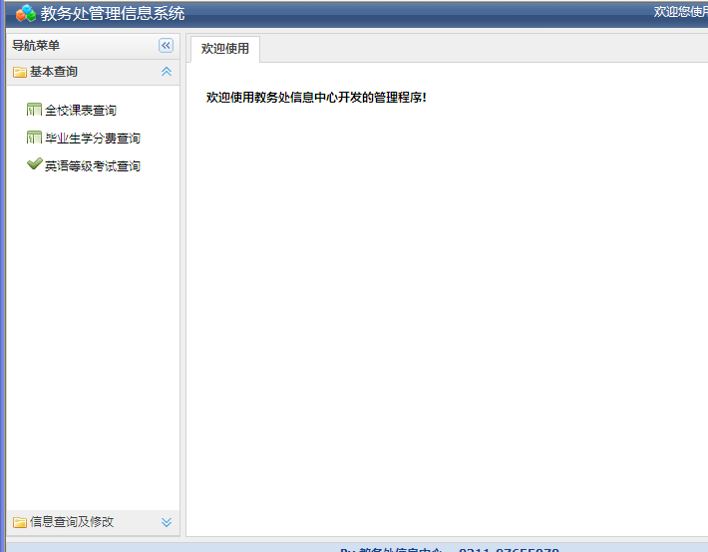

6、单击个人信息修改，进入个人信息修改选项卡

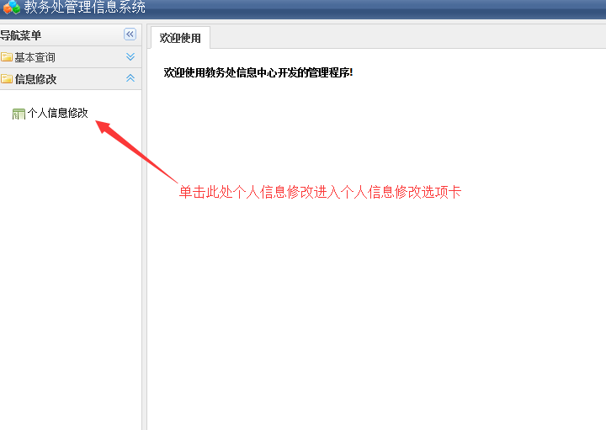

7、选择要修改的信息，修改完成后单击下方的修改按钮

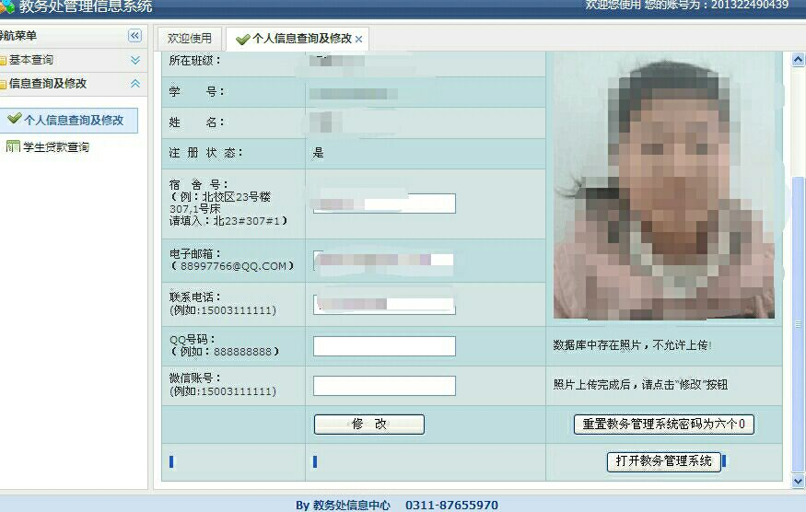

（点击重置教务系统密码为六个0）

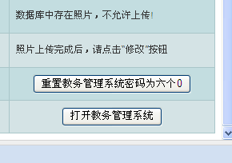

8、跳出修改完成对话框，单击确认

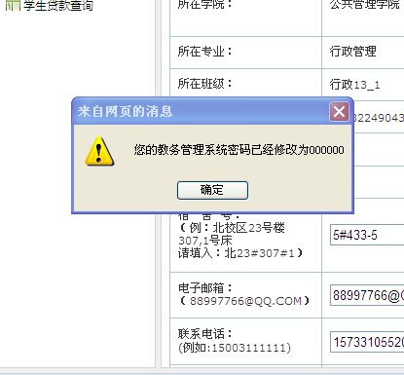

9、修改完成，刷新页面，则回到初始界面，可再次进行刚才的步骤查询修改个人信息，确认无误便可关闭浏览器退出系统

10、完成后即可正常登陆教务系统进行选课等操作。

PS:本教程出自公共管理学院2013级学生，刘莉、梁冲。